Мы засиделись по домам,

Весна в окно стучится:

«Тебя дорожки в парке ждут,

Мячи, скакалки и батут,

Велосипед,река и море

Где парус реет на просторе».

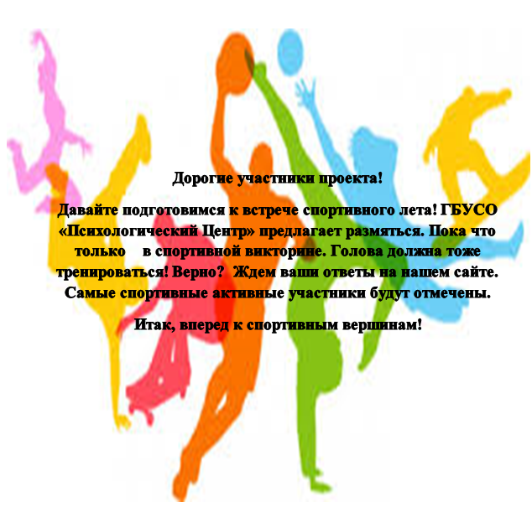

ВОПРОСЫ ВИКТОРИНЫ

повышенной сложности

1. В каком виде боевого единоборства преуспел Шерлок Холмс?

2. Как называются самые престижные соревнования по теннису?

3. Назовите имена ставропольских спортсменов – призеров и участников Олимпийских Игр. Какой вид спорта представляли?

4. К какому виду спорта вполне применима поговорка «не подмажешь – не поедешь»?

5. Русское слово «мышца» первоначально значила «мышка»: движение бицепса напоминало движения мышонка. Точно также казалось и древним римлянам. Как будет «мышонок « по латыни?

6. В начале 19 века в Петербурге учили это делать так, как делает лягушка, и так, как делает собака. А чему учили?

7. В московском Манеже Лев Толстой учился верховой езде. А чему он там же учился в старости?

8.Обязательная программа в этом виде спорта состоит из шести фигур: «рыба-меч» или «каталина», «цапля» или «Фламинго», «Аврора» или «Альбатрос». Назовите вид спорта?

9.Когда девушек из сборной России спросили, долго ли они могут выполнять это упражнение, они ответили: «Я могу шапочку связать». О каком упражнении идет речь?

10.Как по-испански звучит «челнок»?

11.Хотя этот спортивный инвентарь не должен ничего резать, по русской поговорке, его вострят.

12. Спортивный костюм для занятий этим видом спорта не менялся с позапрошлого века.

13.Снаряд для занятий этим видом спорта может поднять грудной ребенок: он весит 2,5 грамма.

14.На этом «Мягком пути» спортсмена сопровождает японский язык.

15.Одним из горячих поклонников этого вида спорта и одним из первых спортсменов был граф Лев Толстой.

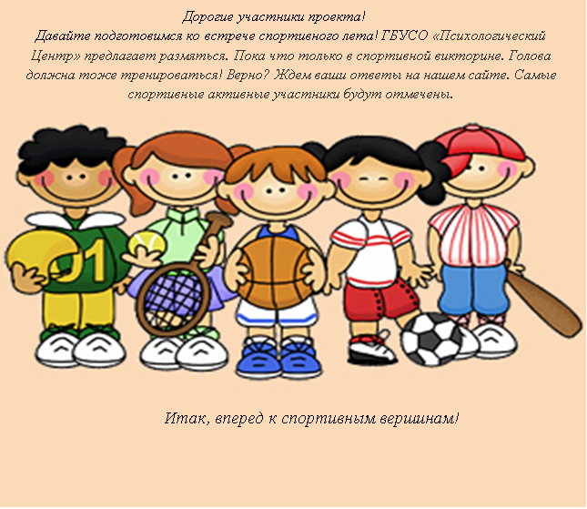

ВОПРОСЫ ВИКТОРИНЫ

1. Назовите Родину Олимпийских игр.  
2. Как называется чистая победа в боксе?  
3. Как называется самый главный теннисный турнир?  
4. Назовите длину дистанции марафонского бега.  
5. Как называется спортивное колющее оружие с клинком прямоугольного сечения?  
6. Как называется площадка для бокса?  
7. Как называется этап начала бега?  
8. В каком виде спорта спортивный костюм для занятий не менялся с позапрошлого века?  
9. Какой вид спорта сопровождает японский язык?  
10. Какому спортсмену, чтобы победить, нужно метко стрелять и быстро бегать?